GHP2021サーバーソフトウェア備忘録

実行環境構築

* 実行環境

下記の実行環境に構築

Windows 10 Pro 64bit 19041.746

* Docker

1. Dockerホームページ(https://www.docker.com/)よりインストーラーをダウンロードし、インストールする  
   確認バージョン：docker desktop 3.1.0(51484)
2. コマンドプロンプトを起動する
3. docker-compose.ymlがあるフォルダーで、下記コマンドを実行する  
   docker-compose up -d
4. 下記コマンドを実行して、dockerのプロセスがUp状態になっていることを確認する  
   docker ps
5. 下記コマンドを実行して、payaraの初期設定を行う
   1. docker exec -it docker_payara_1 bash (docker_payara_1部分は実行環境に合わせて修正)
   2. 下記コマンドを実行して、コンテナのルートに移動  
      cd /
   3. 下記コマンドを実行して、MySQLサーバとの接続設定を追加する  
      ./setup_payara.sh
   4. 下記コマンドを実行して、コンテナから抜ける  
      exit

* MySQL

1. MySQL Workbenchのホームページ(<https://www.mysql.com/jp/products/workbench/>)よりインストーラーをダウンロードし、MySQL Workbenchをインストールする。
2. MySQL Workbenchを起動する。
3. DBに接続する  
   Hostname : 127.0.0.1  
   Port : 23306  
   Username : root  
   Password : foobar
4. ghp2021.mwbをMySQL Workbenchで開く
5. Database - > Forward Engineerを選択し、ダイアログに従い上記DBにテーブルを作成する
6. Users and Privilegesを開きユーザーを追加し、GHP2021への権限を付与する  
   Login Name : ghp2021  
   Password : foobar  
   グラフィカル ユーザー インターフェイス, テキスト, アプリケーション

   自動的に生成された説明

開発環境構築

* Apache NetBeans IDE

1. Apache NetBeansホームページ(<https://netbeans.apache.org/>)よりインストーラーをダウンロードし、インストールする  
   確認バージョン：Apache NetBeans IDE 12.0

プロジェクトを開く方法

1. Apache NetBeansを起動する
2. File -> Open Projectを選択する
3. GHP2021Appを開く。あらかじめ関連したプロジェクトを開く場合は、「Open Required Projects」のチェックを入れておく。  
   グラフィカル ユーザー インターフェイス, テキスト, アプリケーション, メール

   自動的に生成された説明

コンパイル方法

1. GHP2-21Appを右クリックし、Buildをクリックする  
   グラフィカル ユーザー インターフェイス, テキスト, アプリケーション

   自動的に生成された説明

アプリのインストール方法

1. ブラウザを開き、下記URLを開く  
   <https://localhost:14848/>
2. ログインする  
   User Name : admin  
   Password : admin
3. Applicationsを開く  
   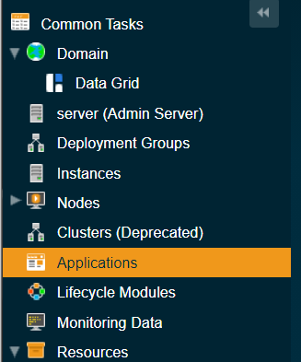
4. Deployを選択する  
   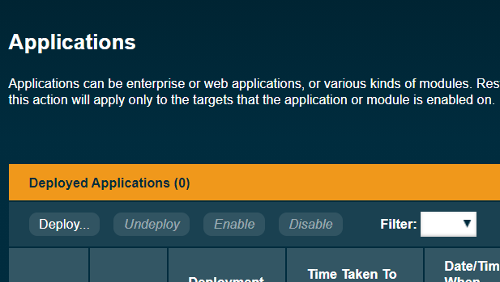
5. ファイルを選択で、GHP2021App.ear(GHP2021App\GHP2021App-ear\targetに生成)を選択し、OKをクリックする  
   グラフィカル ユーザー インターフェイス, Web サイト

   自動的に生成された説明
6. 下記URLを開き、起動していることを確認する  
   <http://localhost:18080/GHP2021App/faces/index.xhtml>  
   グラフィカル ユーザー インターフェイス, テキスト, アプリケーション

   自動的に生成された説明